Контрольная работа №1
По предмету «Электротехника с основами электроники»
Для студентов 4 курса заочного отделения
Волгоградского государственного экономико-технического колледжа

Специальность: 280104
(Пожарная безопасность»

Волгоград 2012

Задача 1
Цепь постоянного тока со смешанным соединением состоит из четырех резисторов. В зависимости от варианта заданы: схема цепи (по номеру рисунка), сопротивления резисторов R₁, R₂, R₃, R₄, напряжение U, ток I или мощность Р всей цепи.
Определить: 1) эквивалентное сопротивление цепи R_{эк}; 2) токи, проходящие через каждый резистор, R₁, R₂, R₃, R₄. Решение задачи проверить, применив первый закон Кирхгофа.
Данные для своего варианта взять из табл. 1.
Таблица 1
Номер варианта | Номер рисунка | R₁, Ом | R_{2,}Ом | R₃, Ом | R₄, Ом | U, I, Р
01 | 1 | 3 | 4 | 2 | 3 | U = 20 В
02 | 2 | 15 | 10 | 4 | 15 | 1=5 А
03 | 3 | 12 | 2 | 4 | 4 | Р = 50 Вт
04 | 4 | 6 | 30 | 6 | 20 | U = 100 В
05 | 5 | 20 | 40 | 30 | 5 | I = 2 А
06 | 6 | 10 | 15 | 35 | 15 | Р = 48 Вт
07 | 7 | 30 | 20 | 4 | 2 | U = 40 В
08 | 8 | 50 | 40 | 60 | 12 | I = 3 А
09 | 9 | 10 | 11 | 90 | 10 | Р = 120 Вт
10 | 10 | 4 | 2 | 20 | 5 | U = 40 В
11 | 11 | 16 | 40 | 10 | 8 | I = 4 А
12 | 12 | 4 | 6 | 2 | 24 | Р = 90 Вт
13 | 13 | 5 | 6 | 12 | 6 | U= 60 В
14 | 14 | 2 | 1 | 15 | 10 | I = 25 А
15 | 15 | 12 | 4 | 2 | 4 | Р = 200 Вт
16 | 16 | 30 | 6 | 60 | 30 | U=100 В
17 | 17 | 3 | 15 | 20 | 40 | I = 4 А
18 | 18 | 30 | 20 | 3 | 5 | Р = 320 Вт
19 | 19 | 7 | 3 | 72 | 90 | U= 150 В
20 | 20 | 11 | 90 | 10 | 5 | I=4 А
21 | 1 | 15 | 20 | 40 | 3 | P = 100 Вт
22 | 2 | 10 | 90 | 6 | 60 | U = 120 В
23 | 3 | 20 | 10 | 2 | 5 | I = 20 А
24 | 4 | 7 | 60 | 15 | 4 | Р = 90 Вт
25 | 5 | 25 | 15 | 10 | 12 | U= 120 В
26 | 6 | 2 | 3 | 1 | 3 | I=25 А
27 | 7 | 12 | 4 | 4 | 2 | P = 200 Вт
28 | 8 | 40 | 20 | 25 | 5 | U = 40 В
29 | 9 | 3 | 10 | 30 | 20 | I=3 А
30 | 10 | 10 | 2 | 40 | 10 | P = 80 Вт

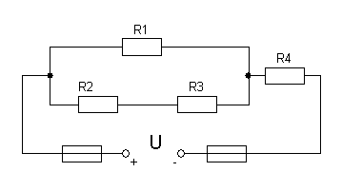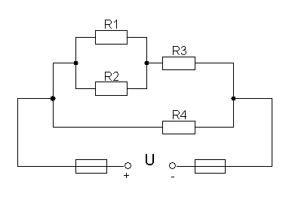
Рис.1 Рис.2
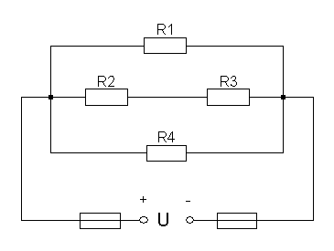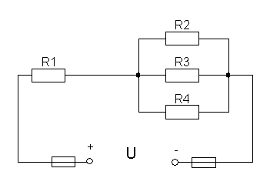
Рис.3 Рис.4
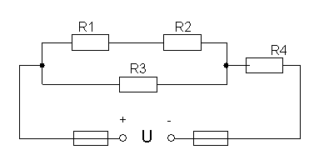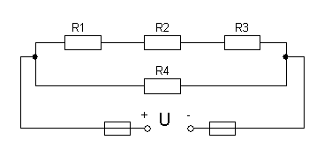
Рис.5 Рис.6
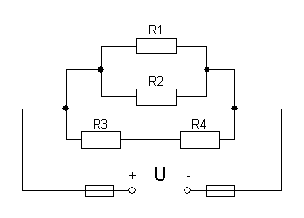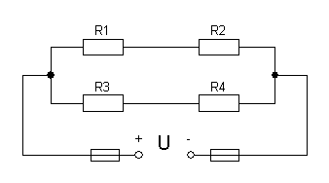
Рис.7 Рис.8
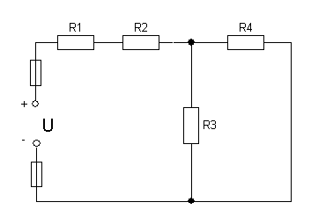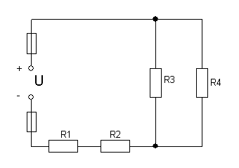
Рис.9 Рис.10
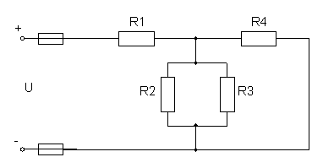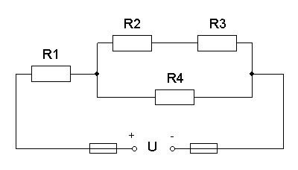
Рис.11 Рис.12
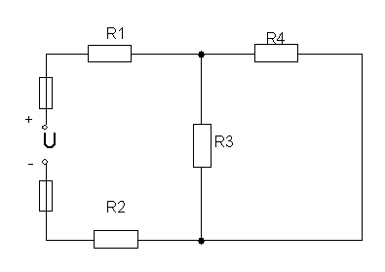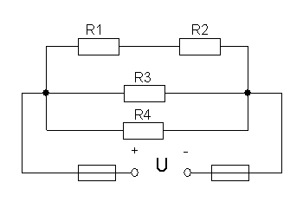
Рис.13 Рис.14
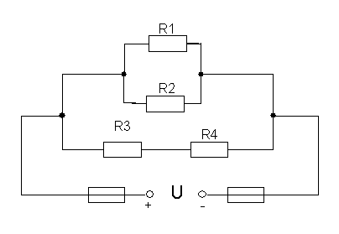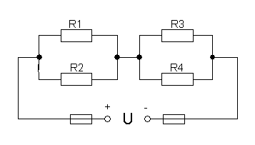
Рис.15 Рис.16
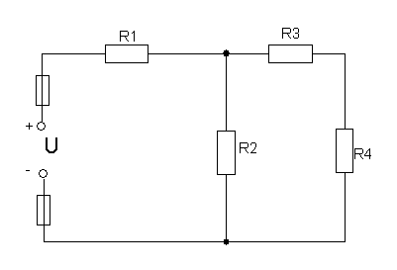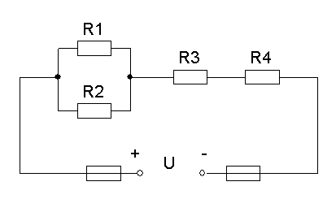
Рис.17 Рис.18

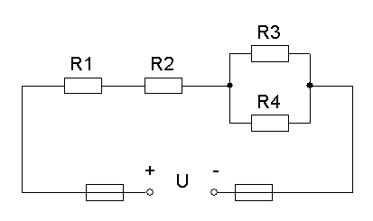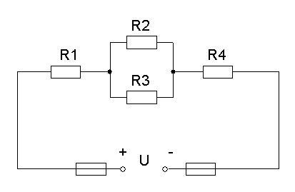
Рис.19 Рис.20

Задача 2

Два параллельных провода одинаковой длины I подвешены на опорах в воздухе (относительная магнитная проницаемость μ=1). Расстояние между проводами а, причем длина проводника L >> а. По одному проводу проходит ток I₁, а по другому I₂ (рис. 21, 22). и создают вокруг них магнитные поля. В результате взаимодействия этих магнитных полей на провода будут действовать равные электродинамические силы F₁ и F₂.
Определить значения электродинамических сил F₁ и F₂.Перечертить рисунок и показать на нем направление действия этих сил, объяснив, как оно определено.
Данные для своего варианта взять из таблицы 2.
Таблица 2
Номер варианта | Номер рисунка | а, м | I₁,А | I₂,А | Номер варианта | Номер рисунка | а, м | I₁,А | I₂,А
1 | 21 | 0,05 | 80 | 50 | 6 | 22 | 0,1 | 30 | 60
2 | 22 | 0,06 | 75 | 45 | 7 | 21 | 0,11 | 35 | 65
3 | 21 | 0,07 | 70 | 40 | 8 | 22 | 0,12 | 40 | 70
4 | 22 | 0,08 | 65 | 35 | 9 | 21 | 0,13 | 45 | 75
5 | 21 | 0,09 | 60 | 30 | 10 | 22 | 0,14 | 50 | 80

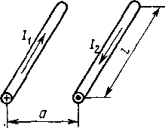
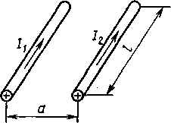
Рис. 21 Рис. 22

Задача 3
Неразветвленная цепь переменного тока, показанная на соответствующем рисунке, содержит активные и реактивные сопротивления, величины которых заданы в табл. 3. Кроме того, известна одна из дополнительных величин (U, I, P, Q, S).
Определить следующие величины, если они не заданы в таблице вариантов (Таблица 3):
1) полное сопротивление цепи Z; 2) действующее значение напряжения U, приложенное к цепи; 3) действующее значение тока в цепи (I); 4) угол сдвига фаз φ (величину и знак); 5) активную Р, реактивную Q и полную S мощности, потребляемые цепью.
Начертить в масштабе векторную диаграмму цепи и пояснить ее построение.
С помощью логических рассуждений пояснить, как изменится ток в цепи и угол сдвига фаз, если частоту тока увеличить вдвое. Напряжение, приложенное к цепи, считать неизменным.
Данные для своего варианта взять из таблицы 3.

Таблица 3
Номер варианта | Номер рисунка | R₁, Ом | R₂.  Ом | X_{L1}, Ом | X_{L2},  Ом | X_{C1} Ом | X_{С2},  Ом | Дополнительная величина
1 | 23 | 8 | 4 | 18 | — | 2 | — | I = 10А
2 | 23 | 10 | 20 | 50 | — | 10 | — | Р = 120 Вт
3 | 23 | 3 | 1 | 5 | — | 2 | — | Р₂= 100 Вт
4 | 24 | 8 | — | 2 | 2 | 10 | — | Q_{C1} = - 20 Вар
5 | 25 | 48 | — | 36 | — | 60 | 40 | P₁ = 432 Вт
6 | 25 | 4 | — | 9 | — | 3 | 3 | U = 20В
7 | 25 | 40 | — | 50 | — | 12 | 8 | Q_{l1}= 200 Вар
8 | 26 | 2 | 4 | 6 | 5 | 3 | — | U = 50 В
9 | 26 | 4 | 8 | 10 | 15 | 9 | — | Q= 1600 Вар
10 | 26 | 4 | 2 | 5 | 6 | 3 | — | Р=150 Вт
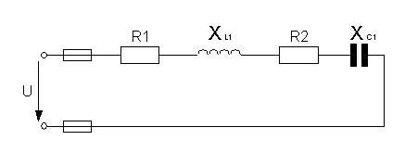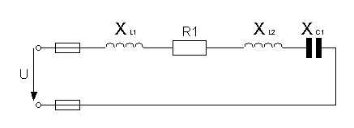
Рис 23 Рис 24
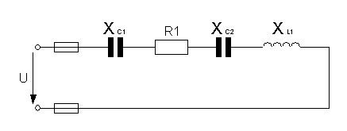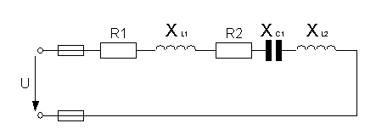
Рис 25 Рис 26
Задача 4
Три цеха молококомбината освещаются одновременно прожекторными осветительными установками с лампами накаливания. Лампы соединены звездой с нейтральным проводом и получают питание от распределительного пункта комбината по четырехпроводной кабельной линии с линейным напряжением U_{Л} (рис. 27). Лампы первого цеха включены между фазой А и нейтральным проводом; второго цеха — между фазой В и нейтральным проводом; третьего цеха — между фазой С и нейтральным проводом. Светильники каждого цеха имеют одинаковое число ламп соответственно п_{л} = п_{в}=п_{с} (рис. 27).
Определить величины, которые не заданы в условиях вашего варианта: 1) линейное напряжение U_{л}(U_{AB}= U_{BC} = U_{СА}); 2) фазное напряжение U_{ф}(U_{A}, U_{в}, U_{с}); 3) фазные токи I_{ф}(I_{A}, I_{в}, I_{с});. 4) мощность одной лампы Р_{ламп} 5) фазные мощности Р_{ф}(Р_{А}, Р_{в}, Р_{с}); 6) общую мощность трехфазной цепи.
Данные для своего варианта взять из табл. 4.

Рис. 27
Таблица 4
Номер варианта | Число ламп п_{л} = п_{в} = п_{с} | Р, U, l | Номер варианта | Число ламп п_{л} = п_{в} = п_{с} | Р, U, l
1 | 11 | Р_{ламп} = 200 Вт  U_{л}=380 В | 11 | 22 | P_{ф}=2200 Вт  I_{ф}=10 А
2 | 11 | Р_{ламп} =200Вт  I_{Ф}=10 А | 12 | 22 | Р = 6600 Вт  U_{ф} =220 В
3 | 11 | Р_{ламп}=200Вт  U_{ф} = 220 В | 13 | 22 | Р=6600 Вт  I_{ф}=10 А
4 | 11 | р_{ф} =2200 Вт  I_{Ф}=10 А | 14 | 22 | Р= 6600 Вт  U_{л} = 380 В
5 | 11 | P_{ф} = 22 00 Вт  U_{л} = 380 В | 15 | 55 | Р_{ламп} =40Вт  U_{ф} =220 В
6 | 11 | Р=6600 Вт  I_{Ф}=10 А | 16 | 55 | Р_{ламп} = 40Вт  U_{л}=380 В
7 | 11 | P=6600 Вт  U_{ф} =220 В | 17 | 55 | Р_{ламп}=40Вт  I_{Ф}=10А
8 | 22 | Р_{ламп} = 100 Вт  U_{л} = 380 В | 18 | 55 | Р_{ф}=2200Вт  U_{л}=380 В
9 | 22 | Р_{ламп} =100Вт  I_{ф}= 10 А | 19 | 55 | р_{ф} =2200 Вт  U_{ф}=220 В
10 | 22 | Р_{ламп} = 100 Вт  U_{ф} = 220 В | 20 | 55 | Р= 6600 Вт  I_{ф}=10 А

Задача 5
Двухобмоточный однофазный трансформатор используется для питания повышенным напряжением специальной медицинской аппаратуры. Первичная обмотка трансформатора подключена к сети напряжением U₁ = 220 В.
Ко вторичной обмотке подключен реостатный датчик аппаратуры (активная нагрузка с коэффициентом мощности cos φ₂ = 1) (рис. 28).
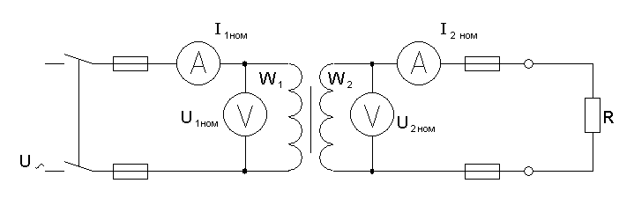
Рис. 28
Определить значения, не заданные в условиях задачи: 1) напряжение вторичной обмотки трансформатора U₂; 2) коэффициент трансформации трансформатора k; 3) число витков первичной w₁ и вторичной w₂ обмоток трансформатора; 4) ток вторичной обмотки трансформатора I₂, 5) активную мощность P₂, отдаваемую вторичной обмоткой трансформатора.
Режим работы трансформатора - номинальный.
Данные для своего варианта взять из табл. 5.

Таблица 5
Номер варианта | U, k, w, 1, Р | Номер  варианта | U, k, w, I, P
01 | k = 0,1; w₂ = 5000;  I₂= 1 А | 06 | w₁ = 500; w₂ = 5000;  Р₂ = 2200 Вт
02 | k = 0,1  w₂ = 5000  P₂ = 2200 Вт | 07 | w₁ = 500; k= 0,1;  I₂= 1 А
03 | U₂ = 2200 В; w₂ = 5000;  I₂ = 1 А | 08 | w₁ = 500; k = 0,1;  P₂ = 2200 Вт
04 | U₂ = 2200 В; w₂ = 5000;  P₂ = 2200 Вт | 09 | U₂ = 2200 В; w₁ = 500;  P₂ = 2200 Вт
05 | w₁ =500; w₂ = 5000;  I₂ = 1 А | 10 | U₂ = 2200 В; w₁ = 500;  I₂= 1 А

